03.09.2015 Испытание импортных полевых транзисторов.
(TNX Михаилу RW3FS!)
Предисловие.
Я никогда не применял зарубежные транзисторы. Хотя в «архиве» у меня есть каке- то импортные транзисторы, возможно венгерские, т.к. попали они ко мне из ЗИП к возбудителю ВО-71 (кто в курсе, знает о чём это я) , произведённому в Венгрии.
Мой опыт работы с зарубежными комплектующими ограничился LM386, причём впечатления негативные, наши мощные операционные усилители 157УД1 выигрывают по всем параметрам: по экономичности, меньше шумят, имеют больше усиление. А уж 548УН1, 538УН1, 157УН1, 157УП1 для наших целей, сборки ТПП, ППП и т.п подходят просто 100%!
Когда у меня иссякли КТ920(е) я поинтересовался у знатоков: «Есть ли что-то аналогичние импортное? 28- ми вольтовые не предлагать!». Ответ был отрицательный, наши транзисторы нечем заменить чем- то из импортных . Вообще-то есть, но стоимость их пары, этак 25% стоимости приличного трансивера, да и их мощность не QRP.
Михаил Каверин RW3FS любезно прислал мне КТ920-х и я успешно выполнил свою « норму»- 2 завершённых, рабочих конструкции за год.
Это мои личные критерии и присылать мне чьё-то несогласие, типа: «Творчество должно быть творчеством! О каком планировании может идти речь?» Это исключительно мои критерии, я их никому и не думаю навязывать!
Недавно получаю от уважаемого Михаила, что мол выслал мне «бандерольку с сюрпризом». Получил… Тут уж, действительно сюрприз! Не ожидал…

Практическая проверка транзисторов.
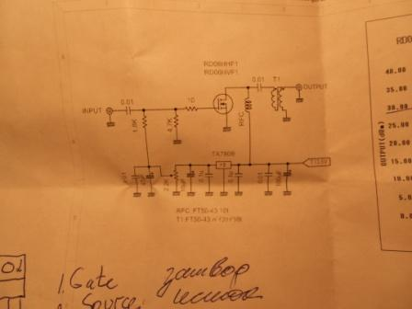

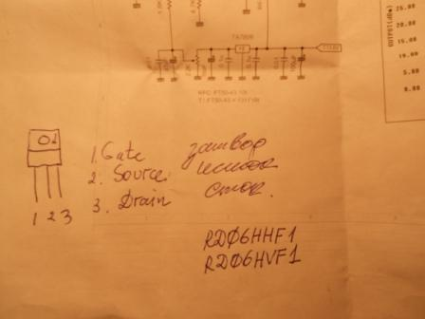

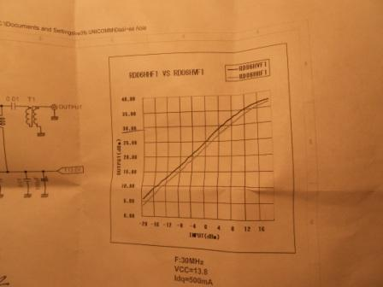
Что меня удивило? Удивило и ещё как! Транзисторы рассчитаны на питание 13.8 вольта! А мне знатоки, в том числе и из Германии, определённо говорили, что такие транзисторы просто не существуют, искать бесполезно.
Паяющих нужно спрашивать, паяющих!!
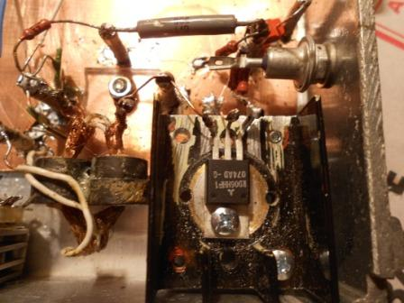
Прикручиваю транзистор к радиатору, подключаю его к широкополосному трансформатору- «биноклю» и, с большим интересом, приступаю к испытанию.
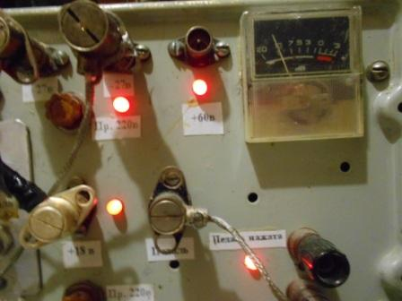
Сигнал подаю с передающей приставки к Р-399А, на выходе эммитерный повторитель, напряжение от 0.5 вольт до 1.2 вольта.
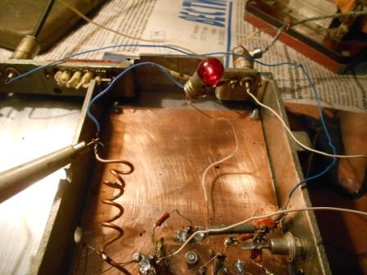
На 29.7 мГц транзистор успешно работает…
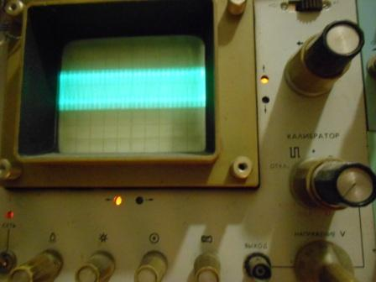

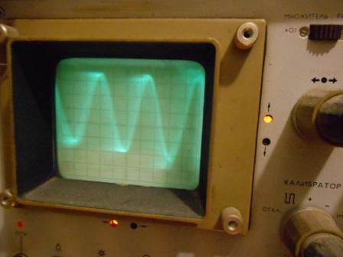
Синусоида нормальная. Это я включил множитель завёртки осциллографа «0.1».
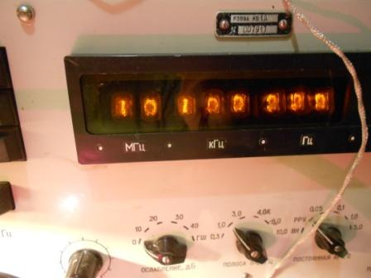

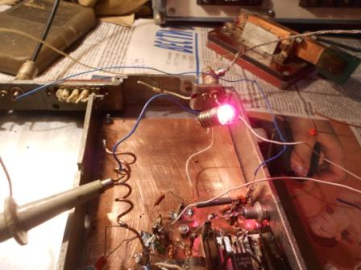

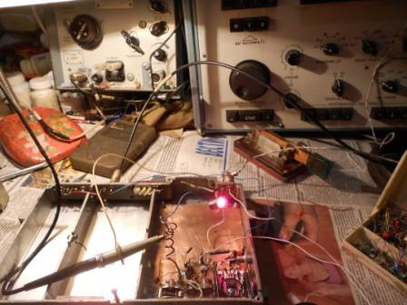

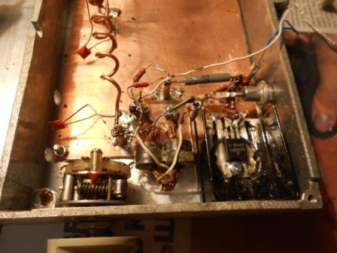
Проверяю. Как бы сказал мой большой приятель- внук: «Радиатор греется не по детски!»
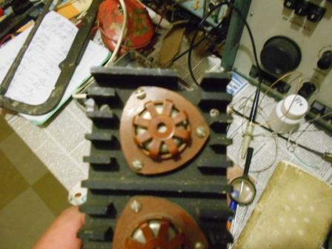
Достаю снятый с какого- то металлома радиатор… Не вру, действительно снял с металлома! На заднем плане ножовка по металлу, отпиливаю, снимаю поставленный радиатор и заменяю.
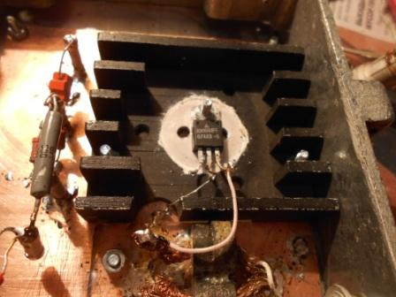
Под транзистором оказалась нанесённая невысыхающая паста, более чем уместно!
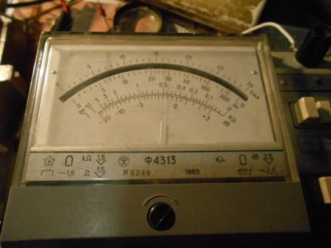
Теперь я спокоен за презент! Пытаюсь получить ток 500 ма, как указано в «даташите».
Никак, чуть более 300 ма и всё. Кстати, когда я омметром посмотрел, сделал вывод, цепь затвора надёжно защищена внутри диодом, и, что бы спалить этот транзистор, нужно очень и очень постараться!
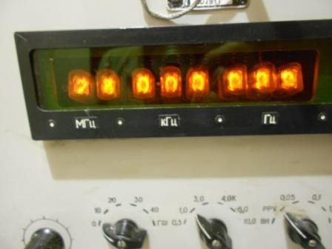

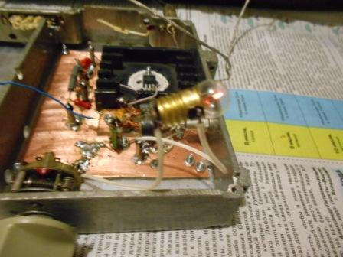
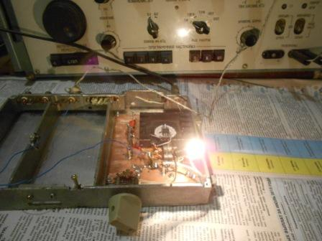
Это на 160 метровом диапазоне.
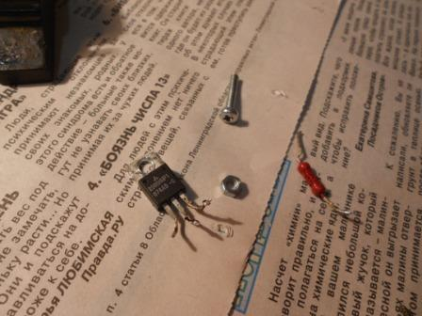

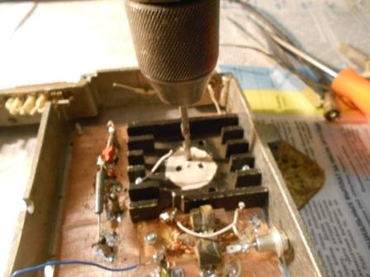
Заменяю проверяемый RD06HHF1 на КТ920А и проверяю. КТ920А проигрывает, хотя и несущественно, но проигрывает! Но, это обусловлено тем, что биполярному транзистору КТ920 требуется для раскачки существенно большую относительную мощность. Усиление по мощности у RD06HHF1 явно существенно выше!
Кстати и один и второй транзистор выдавали никак не более 2-х ватт, даже на 1.8 мГц.
Разумеется, я не «сдирал» мощность, а снимал и не ставил задачу выкачать 5 ватт с 2-ваттного транзистора.
Вывод.
RD06HHF1 вполне можно применять для QRP работы в полевых условиях. Транзистор обладает приличной крутизной, абсолютно устойчиво работает, «самовозбуды» отсутствуют, во всяком случае я не выявил, линейность высокая, надёжность выше всяких похвал! Более 2-х ватт, во всяком случае испытуемый транзистор не выдаст, перекачать его невозможно, вход транзистора , т.е. затвор, защищён.
Громадная благодарность Михаилу RW3FS!

До встречи в эфире!
73! UA1CEG Юрий Александров, д.Гарболово. Ленинградской области, Всеволожского района.

LO23, KP50FI

